中粮北海糖业有限公司

|  |  |
| --- | --- |
| 致To:各供应商 | 发件人From: 梁达才 |
| 传真Fax: | 电话Tel: 13877962835 |
| 呈Attn: | 传真Fax: |
| 主题Titel: 询比采购函 | 页数Page: 5 |
| 编号Number: | 日期Date: 2023年9月19日 |
| 内容Special Instruction(ifany): |  |

询 比 采 购 函

各供应商：

我司计划对制炼车间板式换热器自清洁系统询比采购函进行询比采购，请各供应商根据项目工程量清单、技术要求等要求进行报价，具体要求如下：

**一、供应商资格要求**

1.资质要求：应具备独立签订合同能力，为中华人民共和国境内注册的企业法人或其他组织或自然人，具有机械设备拆除能力，注册资金50万元及以上。

2.在信用中国网查无严重不良信息记录；在中国政府采购网查无严重违法失信行为。

3.不接受联合体投标,如发现存在企业关联关系,对存在关联关系的供应商给予废标处理。

4. 供应商须登录中粮糖业电子采购平台（<http://eps.tunhe.com>/）进行投标和开标活动，务必在开标前完成注册并获得投标资格，通过审核的供应商才能够在系统内进行查看公告等业务操作。

**二、施工要求**

1.板式换热器自清洁系统采用独立PLC控制，采用电动蝶阀组调节，可根据用户设定时间、压力等进行正反方向冲洗清洁，具备清洗历史、次数记录、查询等功能，可以在全自动及手动控制模式切换。控制器使用西门子s7-200smart及以上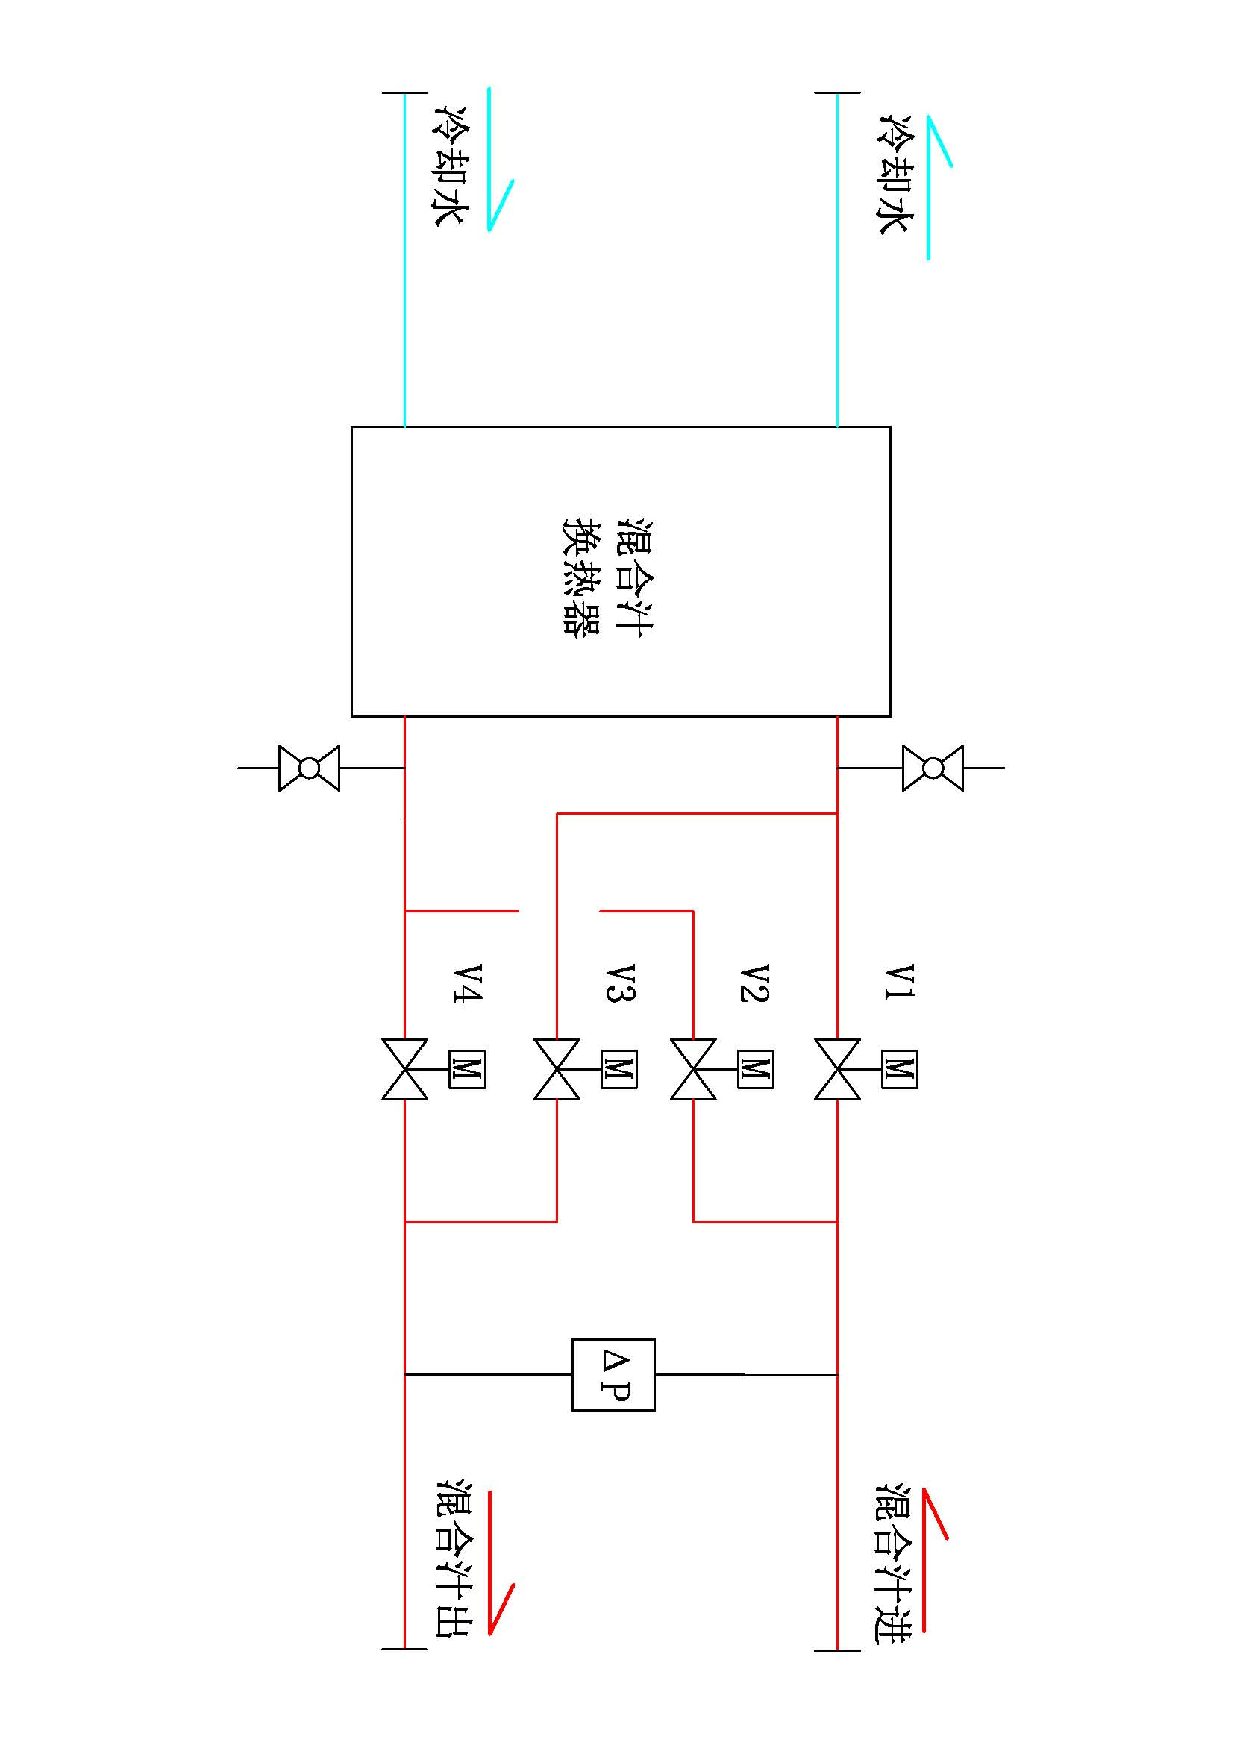配置，显示及监控画面使用10英寸触摸屏，触摸屏品牌为西门子、昆仑通态、威纶通等常用品牌。控制工艺流程如下：

2.必须严格按照发包方现场管理要求和施工规范，做好板式换热器自清洁系统方案，并接受发包方的检查和监督。若因施工不当引起问题的，承包方必须无条件整改至合格为止，且不能影响工期，整改所发生的一切费用由承包方自负。

3.承包方施工过程中，如果有不合理的地方，必须先通知发包方到现场确认处理后方能继续施工。

4.承包方进入现场所有作业人员必须提供社保缴费证明或购买工伤保险、意外伤害险或购买赔付额度不低于工亡100万元和5万元医疗的雇主责任险，并自负一切安全问题。

5.承包方需提供作业人员二甲以上医院一年内健康体检报告复印件，方可开展作业。

6.承包方违反发包方各项安全管理规定的（如违反发包方危险作业要求、使用不安全的工具、设备、井沟无盖、梯台无栏、未按要求佩戴劳动防护用品及反光背心、未做到工完场清或未及时搞好现场卫生、未按要求佩戴出入牌、野蛮出入公司门口、安全条件未达到等），第一次扣200元、第二次扣500元、第三次扣1000元。累计违规四次以上的，每次扣2000元，视情况作停工整顿处理，停工所造成的损失由承包方负责，扣款直接从合同款中扣除。

**三、验收标准**

1.在施工现场，承包方应严格按发包方要求和施工规范的要求进行。工程完工，发包方接到承包方验收申请后30个工作日内进行竣工验收。承包方必须按发包方要求全总拆除项目内所有内容，并清理现场。

**四、合同金额及工期**

1.本合同采用固定总价合同，结算时不作调整。

2.工期：合同签订后30个自然日

**五、报价及评审方法**

1.本次采购工作，在满足采购方需求的前提下坚持“同质比价、同价比质、同质同价比服务”。

2.承包方应根据施工期间材料、设备、人工可能由于市场价格上涨（或下跌）因素自行考虑由此引起的风险并计入报价中，承包商方应对自己的报价承担风险，结算时不再作调整。

**六、付款方式**

6.1设备安装完毕，竣工验收合格，乙方开具全额增值税专用发票给甲方后，甲方向乙方支付合同总额的60%

6.2设备安装调试合格，运行1个月后无质量及隐患问题,验收合格且项目通过内部结算审核后，甲方向乙方支付合同总额的30%，

6.3剩余10%作为质保金，于质保期(质保期自【竣工验收合格之日】起算【365天】) 满且设备无任何质量问题后，30个工作日内甲方无息一次性付完给乙方。

**七、履约保证金的交付及退还**

1.履约保证金为合同金额的5%，承包方必须于收到中标通知书后至签订合同前足额缴纳。项目结束并验收合格后，发包方于30天内将全额履约保证金无息退还给予承包方。

2.合同生效的前提条件是承包方向发包方缴纳足额履约保证金。

**八、系统报价说明**

1.本次报价截至时间2023年9月 26日12：00。

2.系统报价需上传盖章后的报价清单及廉洁承诺书作为附件。

3.本询比采购项目要求二次报价。

4.不详之处请联系北海糖业梁达才，联系电话：13877962835，望予以最优惠报价为盼。

顺祝商琪！

中粮屯河北海糖业有限公司

2023年9月20日

|  |  |  |  |  |  |  |
| --- | --- | --- | --- | --- | --- | --- |
| 报 价 清 单 | | | | | | |
| 工程名称: 板式换热器自清洁系统 | | | | | | |
| 序号 | 类别 | 名称 | 型号/规格 | 单位 | 数量 | 备注 |
| 1 | 控制 | GGD控制柜 | 1600*500*400 | 台 | 2 |  |
| 2 | 阀门 | 电控电动蝶阀 | DN250-PN16 | 台 | 8 | 304不锈钢材质 |
| 3 | 管件 | 钢制冲压弯头 | φ273*8 | 个 | 12 |  |
| 4 | 无缝钢管 | φ273*8 | 米 | 13 |  |
| 5 | 三通 | φ273*8 | 个 | 8 |  |
| 6 | 法兰 | DN250 | 片 | 40 |  |
| 7 | 仪表 | 压力变送器 | CYYZ18-X-12-A1 | 套 | 4 |  |
| **6** | **总 价（含税）/元** |  | | | | |
| 备注：1.本工程参考发包方提供的工程量以固定综合总价方式报价，以上材料不足部分由承包方补充。  2.本工程承包方应根据施工期间材料、机械设备、人工可能由于市场价格上涨（或下跌）因素自行考虑由此引起的风险并计入报价中，施工单位应对自己的报价承担风险。  3.承包方负责项目所产生的各类垃圾、固废的合法合规处置，项目完工后负责清运完所有的遗留的备品备件、工具器具等物品，不能丢弃在发包方公司。 | | | | | | |

报价单位（公章）：

2023年9月20日

廉洁承诺书

中粮屯河北海糖业有限公司：

为积极配合贵公司进行的项目招标工作，有效遏制不公平竞争和违规违纪问题的发生，确保招标工作的公平、公正、公开，我们特向贵公司承诺如下事项：

1.自觉遵守国家法律法规及中粮糖业公司有关廉政建设制度。

2.不使用不正当手段妨碍、排挤其它投标单位或串通投标。

3.按照招标文件规定的方式进行投标，不隐瞒本单位投标资质的真实情况，投标资质符合规定；保证不会以其他人名义投标或者以其他方式弄虚作假，骗取中标。

4.不将主体、关键性工作进行分包（包括贴牌生产、转包等）。

5.不以任何方式向招标人员或者评标成员赠送礼品、礼金及有价证券；不宴请或邀请招标方的任何人参加高档娱乐消费、旅游等活动；不以任何形式报销招标方的任何人以及亲友的各种票据及费用；不进行可能影响招标公平、公正的任何活动。

6.不向贵公司涉及招标的部门及个人支付好处费、介绍费；购置或提供通讯工具、交通工具、电脑等。

7.一旦发现相关人员在招标过程中有索要财物等不廉洁行为，坚决予以抵制，并及时向贵公司纪检监察部举报。

8.我方自愿将本承诺书作为投标文件及合同的附件，具有同等的法律效力。

9.若违反上述承诺或违反有关法律法规及贵公司有关规定，我方自愿永久放弃参与贵公司的所有业务往来，并承担贵公司制度规定的一切法律责任。

10.本承诺书自签署之日起生效。

投标单位（公章）：

法定代表人或授权代理人（签名）：

日期： 年 月 日

监督联络方式：

中粮糖业纪委联系方式：办公电话 010-85017235

通信地址：北京市朝阳区朝阳门南大街8号中粮福临门大厦9层905房间，中粮糖业纪委办公室收，邮编100020。